Uygulama quizi : EEM 415

MikrodenetleyicilerdeZamanlayıcıların kullanımında veya seçiminde hangi ayarlar yapılacağını yazınız.
Zamanlayıcının saat darbesi kaynağının belirlenmesi….
…….
2- Bir Timer’ın yazılabilir ve okunabilir olması ne anlama gelir?

Zamanlayıcı kullanarak, anahtara basılma süresini ölçen devrede, harici kesme ve Timer0 kullanılmıştır. Yazılabilecek programın aşamalarını yazınız.

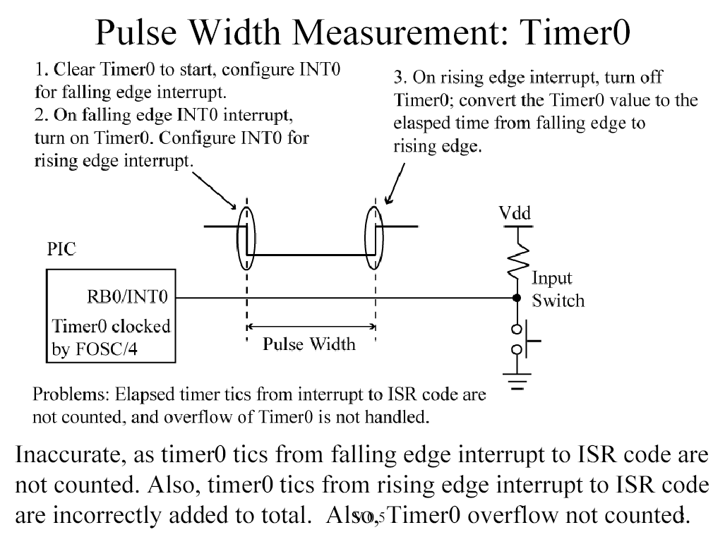

CCP modulu, gösterilen konfigürasyona göre kullanılmaktadır.
Kullanılan modu yazınız.
Elde edilen Dalga şeklinde, verilen boşluklara
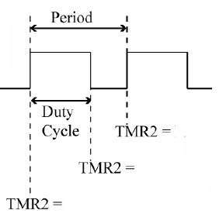
register adlarını yazınız.
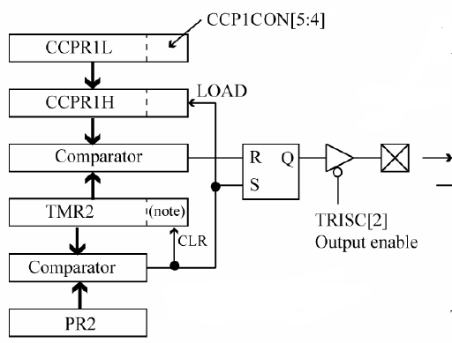

4- Bir Timer’ın yazılabilir ve okunabilir olması ne anlama gelir?

5- Timer=’ın denetim yazmacına(TIMER0 CONTROL REGISTER)
10001010 değeri yazıldığına göre saat darbesinin frekansını ve kaynağını yazınız. CPU’nun kullandığı dahili saat darbesi 1 Mhz dir.,

6- Timer2 kullanılarak PWM dalga üretilmektedir. Üretilen dalganın frekansını yazınız (8 bitlik Timer2 kullanılmıştır) T2CON = 1111.1101;

Timer0 (16 veya8 bit)
